**Defect004-TestCase103缺陷报告文档**

**缺陷对应的测试用例编号：**103-NF-UsabilityTest-U-D-B

**缺陷优先级：**正常排队

**前提：**已实现保存文件的功能

**重现步骤：**

1. 新建或打开一个文件
2. 修改文件
3. 点击关闭文件

**预期结果：**

点击关闭文件后提示自动保存，界面清晰美观，功能完整。

**实际结果：**

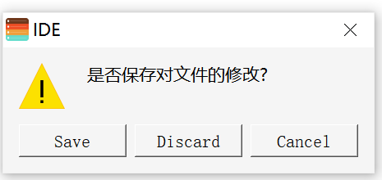

点击关闭文件后出现未保存提示，界面美观，可读性较强。功能按钮文字比较冗余不直接，不符合日常使用习惯。与预期不符合。

**报告人：**刘睿泽

**报告日期：**2022.12.08